CHALLENGE CLARO
ClaroIntelligence
Arquitetura final da solução e funcionalidades do protótipo
Entrega Sprint 3
Camada de orquestração com inteligência artificial sobre os canais digitais e sobre o portfólio multiproduto da Claro. O documento apresenta a arquitetura final da solução em dois diagramas, explica as funcionalidades entregues no protótipo funcional e indica o vídeo de demonstração.
Vídeo de demonstração:
https://youtu.be/NAFeMhycqoE
Equipe:
RM98845 - Rafael Jun Miura
RM97826 - Guilherme Korus Daoud
RM98561 - Marcos Henrique Ribeiro de Santana
RM99949 - Raphael Oliveira Batizati
RM98577 - Sergio Nogueira dos Santos

Sumário
1. Visão geral da solução
2. Arquitetura final da solução
3. Camada de contexto de produto
4. Funcionalidades do protótipo
5. Matriz de status: implementado, parcial e conceitual
6. Requisitos atendidos e métricas
7. Vídeo de demonstração

1. Visão geral da solução
A Claro opera hoje o site, o app Minha Claro, três números de WhatsApp, chatbots e o call center com inteligências isoladas. O cliente repete a mesma informação a cada troca de canal, o transbordo para o atendimento humano cresce e os squads refazem integrações equivalentes. Na banca da Sprint 2 a Claro acrescentou um segundo eixo ao problema: além dos canais, a solução precisa lidar com os diferentes produtos da operadora. O mesmo titular tem banda larga fixa, linhas móveis, TV, telefonia fixa e, no corporativo, links dedicados e dispositivos conectados.
O ClaroIntelligence responde aos dois eixos com uma camada de orquestração que fica sobre os canais digitais existentes, sem substituí-los. Nenhum canal precisa ser reescrito: eles passam a conversar com um ponto de entrada único que carrega o contexto do cliente, entende de qual produto a conversa trata e detecta o atrito enquanto ele acontece.

Os três componentes
- ClaroMemory: memória semântica da jornada. O cliente nunca começa do zero, em nenhum canal. A recuperação é filtrada por cliente e por produto, e cada trecho usado fica registrado com o seu score de similaridade.
- Persona Engine: classifica a literacia digital do cliente a partir de padrões de linguagem e adapta tom, vocabulário e nível de detalhe, sem interromper a conversa e sem que a transição seja perceptível.
- ClaroSense: calcula um score de atrito a cada turno a partir de sinais como repetição de intenção, mudança de canal, silêncio prolongado e respostas monossilábicas. Acima do limiar de 0,70 o sistema age antes do abandono, em vez de medir a satisfação depois.

O que a arquitetura precisa garantir
- Continuidade entre canais: uma jornada iniciada no site continua no WhatsApp sem repetição de informação.
- Contexto de produto correto: errar o produto é pior que não responder, porque executa a ação certa no contrato errado.
- Resposta rápida: p95 de 2,0 segundos até o primeiro token, com a gravação da memória fora do caminho crítico.
- Privacidade por desenho: remoção de dado pessoal antes de qualquer chamada ao modelo de linguagem, consentimento por finalidade e retenção declarada por tipo de dado.

2. Arquitetura final da solução
A solução está organizada em cinco camadas, com uma faixa de governança que atravessa todas elas. A separação não é apenas conceitual: ela aparece na estrutura de pastas do projeto e no contrato de cada módulo. A Figura 1, na página seguinte, apresenta a visão de containers no nível 2 do modelo C4.

2.1 Leitura das camadas
Camada | Responsabilidade | Componentes no protótipo
1. Canais | Pontos de contato do cliente, com sessão independente por canal | Site claro.com.br, App Minha Claro, WhatsApp Claro e a fila de atendimento humano, simulados com identidade visual distinta
2. Borda | Ponto de entrada único da plataforma | API Gateway com autenticação, validação de contrato, rate limit por canal e injeção do trace_id
3. Núcleo de orquestração | Decide o que fazer com o turno antes de qualquer chamada externa | Session Manager, Unified Customer ID, Product Context Resolver, Intent Router e Response Composer
4. Motores de inteligência | Onde está o diferencial da solução | ClaroMemory, Persona Engine e ClaroSense
5. Dados e sistemas de origem | Persistência e tradução para os sistemas legados | SQLite nativo do Node 24, cache em processo, adaptadores por linha de produto e simuladores de Billing, CRM e OSS
Tabela 1: responsabilidade de cada camada da arquitetura.

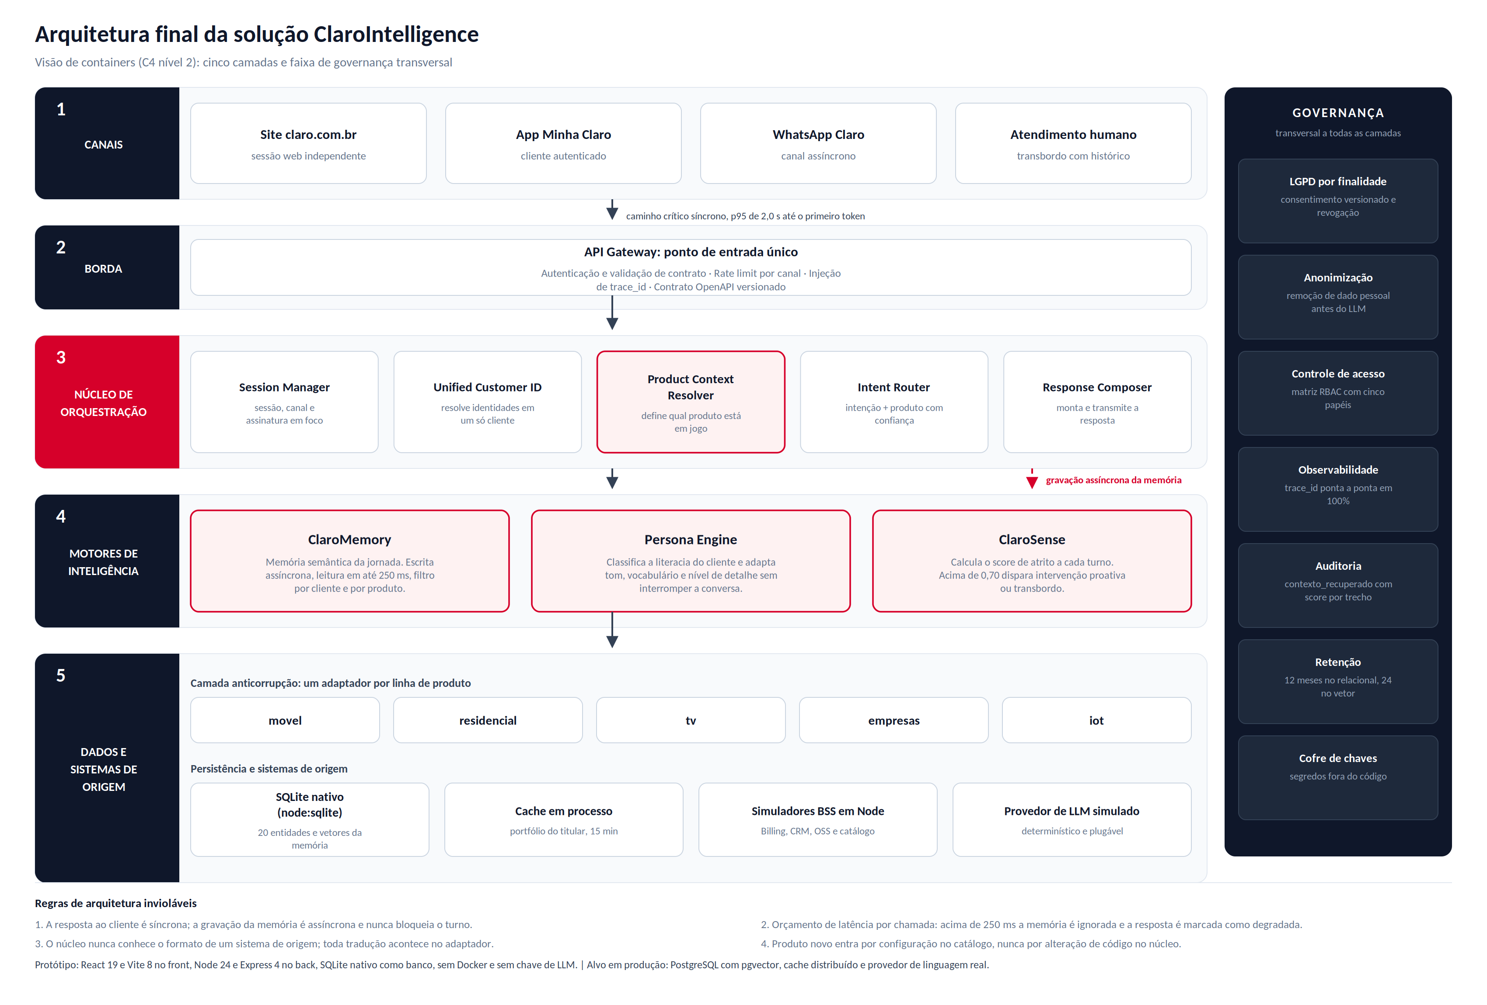
Figura 1: visão de containers no nível 2 do modelo C4, com as cinco camadas e a faixa de governança transversal.

2.2 Stack tecnológica
A escolha das tecnologias seguiu um critério simples: o protótipo precisa subir em qualquer máquina, sem instalação de banco, sem Docker, sem chave de modelo de linguagem e sem variável de ambiente secreta. Uma demonstração que depende de rede ou de infraestrutura externa é uma demonstração que falha na hora da banca.
Camada | Tecnologia | Motivo da escolha
Frontend | React 19, Vite 8, Tailwind CSS v3, React Router v7, Recharts e Lucide React | Interface reativa com gráficos vivos do painel e transmissão da resposta token a token
Backend | Node.js 24 e Express 4 | Mesma linguagem nas duas pontas, com suporte nativo a execução assíncrona por evento, que é o que separa o caminho crítico do caminho de aprendizado
Banco de dados | SQLite local, pelo módulo nativo node:sqlite | Sem instalação e sem serviço externo. Guarda as 20 entidades e os vetores da memória semântica
Modelo de linguagem | Provedor simulado determinístico | A apresentação nunca depende de rede nem de chave de API, e o resultado é reprodutível a cada execução
Identificadores | UUID | Chaves estáveis de sessão, mensagem e assinatura, usadas também no trace_id
Tabela 2: stack tecnológica do protótipo funcional.
O provedor de modelo de linguagem é plugável: a troca por um provedor real acontece por configuração, sem alteração no núcleo. Da mesma forma, a persistência está isolada atrás de um repositório, de modo que a migração do SQLite para PostgreSQL com pgvector, prevista para produção, não toca as regras de negócio. O que o protótipo não faz é esconder essa diferença: a Figura 1 e a matriz do capítulo 5 declaram o que roda hoje e qual é o alvo.

2.3 Regras de arquitetura que não podem ser violadas
- Caminho crítico separado do caminho de aprendizado. A resposta ao cliente é síncrona; a gravação da memória é assíncrona, disparada por evento ao fim do turno, e nunca bloqueia a resposta.
- Orçamento de latência declarado por chamada. A recuperação de memória tem limite de 250 ms. Acima disso o sistema responde sem contexto, marca a resposta como degradada e registra o evento, que fica visível na interface e não apenas no log.
- Camada anticorrupção diante dos sistemas de origem. O núcleo nunca conhece o formato de um sistema de suporte ao negócio; cada linha de produto tem um adaptador que traduz para um contrato interno único.
- Provedor de modelo de linguagem plugável. A troca de provedor acontece por configuração, sem alteração no núcleo, e existe um provedor simulado determinístico para que a apresentação nunca dependa de rede.

2.4 O caminho de uma mensagem, do canal à resposta
A sequência abaixo descreve o que acontece a cada turno de conversa e é a mesma para os três canais simulados.
1. O canal envia a mensagem ao API Gateway, que valida o contrato, aplica o rate limit e injeta o trace_id que acompanha toda a cadeia.
2. O Session Manager recupera ou cria a sessão, com o canal de origem e a assinatura em foco, se já houver uma.
3. O Unified Customer ID consolida as identidades externas e devolve um cliente único, independentemente do canal de entrada.
4. O Product Context Resolver define de qual produto a conversa trata, nas cinco etapas descritas no capítulo 3.
5. O ClaroMemory recupera o contexto semântico, filtrado por cliente e por produto, com orçamento de 250 ms.
6. O Intent Router classifica a intenção e registra a confiança. A intenção e o produto formam um par, não dois campos soltos.
7. O adaptador da linha de produto consulta o sistema de origem e devolve os dados no contrato interno único.
8. A Persona Engine define o tom e o nível de detalhe, e o Response Composer transmite a resposta token a token.
9. O ClaroSense pontua o atrito do turno e, acima de 0,70, dispara a intervenção proativa ou o transbordo com histórico preservado.
10. Ao fim do turno, um evento assíncrono grava o resumo pseudonimizado na memória vetorial, já com o código do produto nos metadados.

3. Camada de contexto de produto
Esta é a parte mais diferenciada do projeto e responde diretamente ao questionamento levantado pela Claro na banca. A frase “minha internet caiu” pode se referir à fibra da casa, ao FWA 5G, à franquia do celular ou à conexão do Box de TV. Como a base convergente da Claro, com serviço móvel e residencial no mesmo cliente, já cresce a dois dígitos ao ano, a ambiguidade de produto é a regra e não o caso de borda.
A dificuldade é estrutural: cada linha de produto tem uma chave de identificação diferente, herdada de plataformas distintas. O móvel se identifica pela linha, o residencial pelo ponto de instalação, a TV pela assinatura e o corporativo pelo CNPJ com contratos por site. Consolidar marcas não consolidou os sistemas por trás delas.

3.1 Chaves de identificação por linha de produto
Linha de produto | Chave real de identificação | Consequência para a solução
Móvel | A linha, ou seja, o MSISDN, sob uma conta de faturamento | Um titular com duas linhas tem dois contextos possíveis para a mesma pergunta
Banda larga e telefonia fixa | O ponto de instalação, ou seja, o endereço | O mesmo CPF com duas casas tem dois contratos distintos
TV e streaming | Assinatura vinculada ao CPF ou ao ponto | Add-ons de streaming e pontos adicionais pertencem à assinatura, não ao cliente
Corporativo | CNPJ, com múltiplos contratos por site e centro de custo | A desambiguação passa a considerar também o site e o rateio
Tabela 3: por que a resolução de produto precisa ser uma etapa própria do núcleo.

3.2 Códigos de erro próprios da camada
Código | Quando é retornado
product_ambiguous | Há mais de um produto elegível e a inferência não atingiu a confiança mínima. O sistema faz uma única pergunta de desambiguação, em uma frase.
product_not_contracted | O produto identificado não consta no portfólio do titular. A resposta orienta a contratação em vez de simular um atendimento inexistente.
capability_unsupported | A intenção detectada não é suportada por aquela linha de produto, segundo a matriz de capacidades.
Tabela 4: erros de negócio criados para a camada de produto.

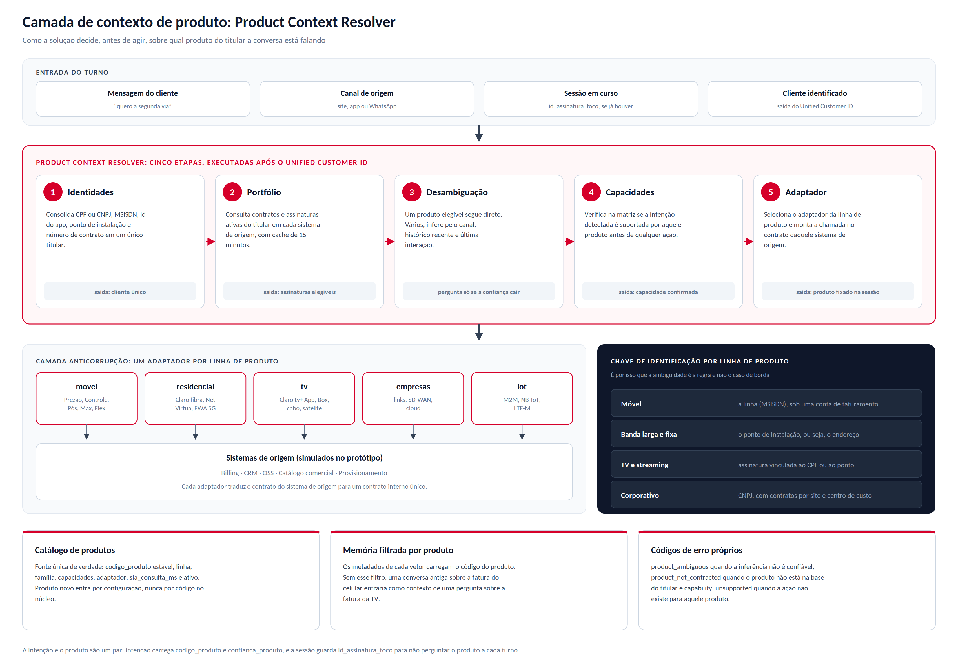
Figura 2: as cinco etapas do Product Context Resolver, os adaptadores por linha de produto e o catálogo como fonte única de verdade.

4. Funcionalidades do protótipo
O protótipo é uma aplicação web funcional, com back-end e front-end, dividida em duas frentes: a interface do cliente, onde a conversa acontece, e o painel administrativo, onde a operação enxerga o que a inteligência está fazendo. As capturas a seguir são das telas em execução.

4.1 Dashboard de Jornada
Tela de abertura do painel. Reúne os indicadores vivos gerados pelo próprio protótipo: total de atendimentos, First Call Resolution, CES médio e número de intervenções do ClaroSense, cada um com a variação em relação ao período anterior. O gráfico de volume por canal mostra a migração do call center para os canais digitais ao longo das semanas, e a taxa de transbordo semana a semana registra a redução progressiva de 28% para 8%. A leitura da tela responde à primeira pergunta da operação: o volume está indo para onde deveria ir.
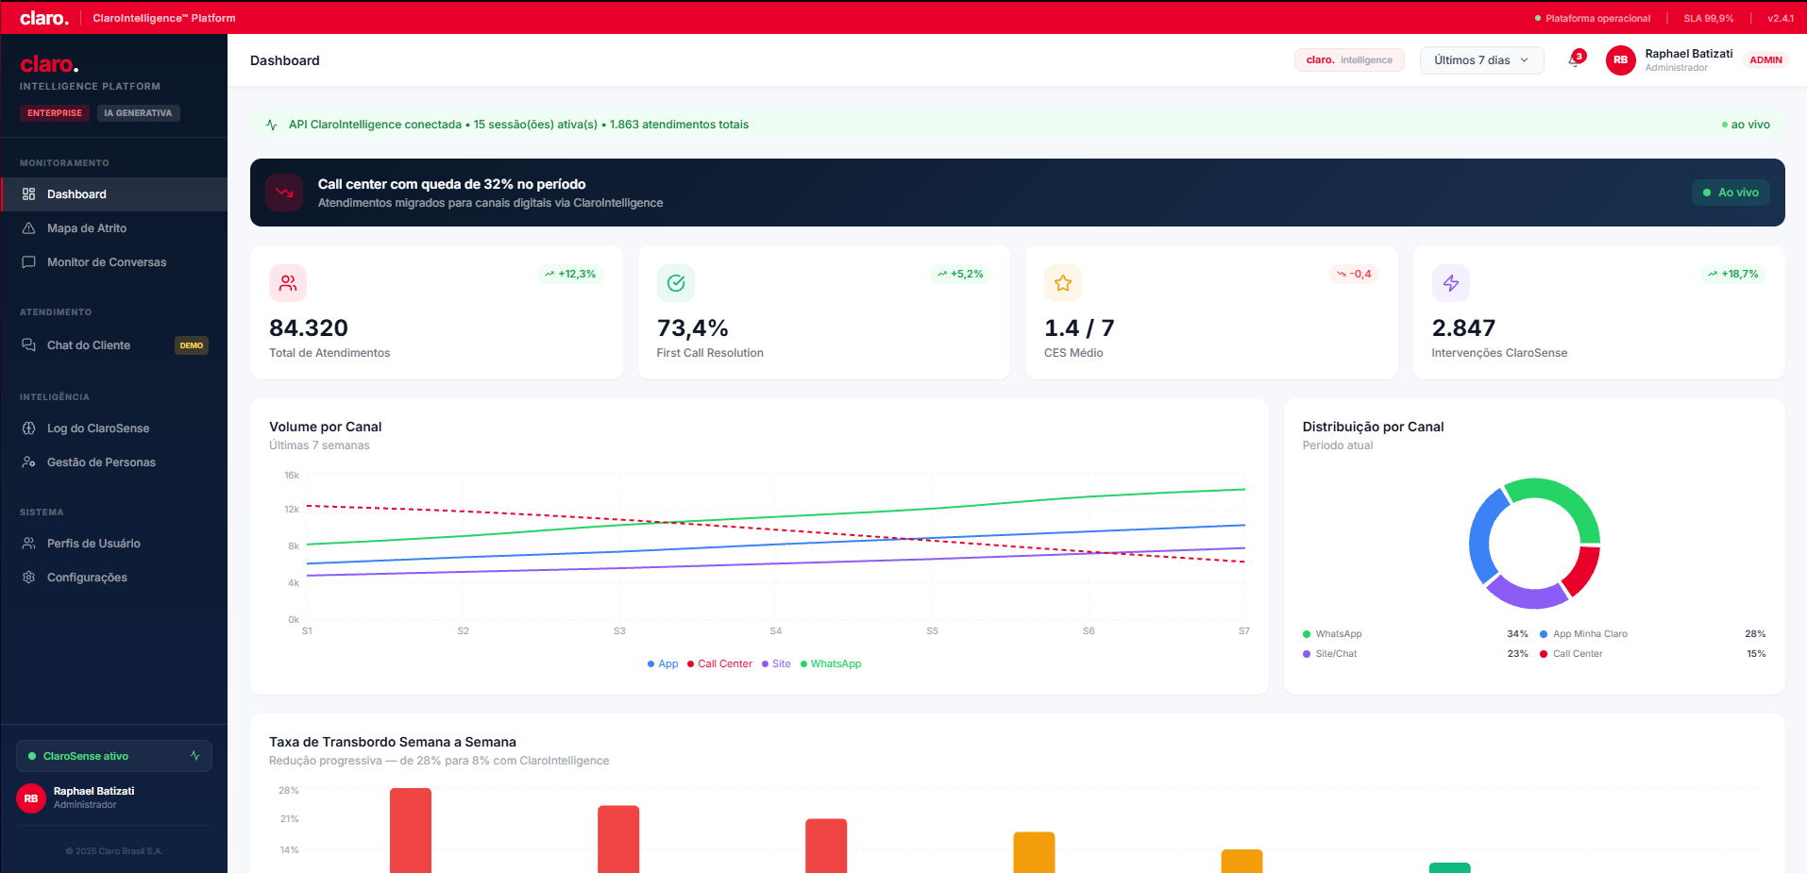
Figura 3: Dashboard de Jornada com indicadores, volume por canal e taxa de transbordo.

4.2 Mapa de Atrito
Localiza onde o cliente sofre. O índice de atrito é calculado por jornada, em escala de 0 a 100, com faixas de cor, e a jornada crítica aparece em destaque. Ao lado, os sinais de atrito detectados no período são quantificados um a um: repetição de intenção, mudança de canal, silêncio prolongado e respostas monossilábicas. O mapa de calor cruza canal e jornada e mostra, por exemplo, que o cancelamento pelo call center concentra o maior atrito da operação. Cada célula acima do limiar vira um alerta com ação sugerida.
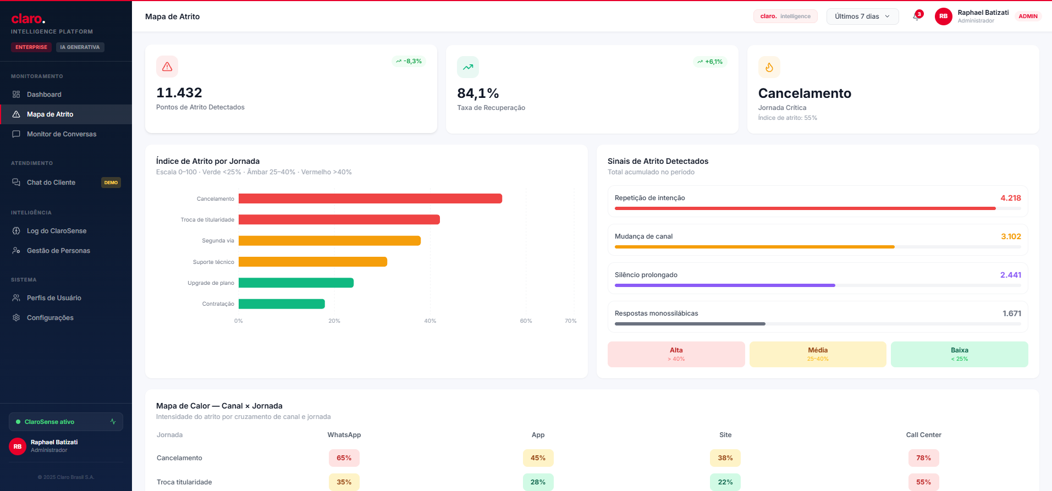
Figura 4: Mapa de Atrito por jornada, sinais detectados e mapa de calor entre canal e jornada.

4.3 Monitor de Conversas
É a tela do supervisor. Lista as conversas em andamento com o nível de atrito de cada uma, o canal, a jornada e o tempo desde a última interação, com filtros por situação: em risco, transferidas e resolvidas. Cada cartão traz o motivo em uma frase, escrito a partir do sinal que o ClaroSense detectou. O atendente humano assume a conversa com todo o histórico e o contexto preservados, sem que o cliente precise repetir nada, que é exatamente o ponto de falha do processo atual.
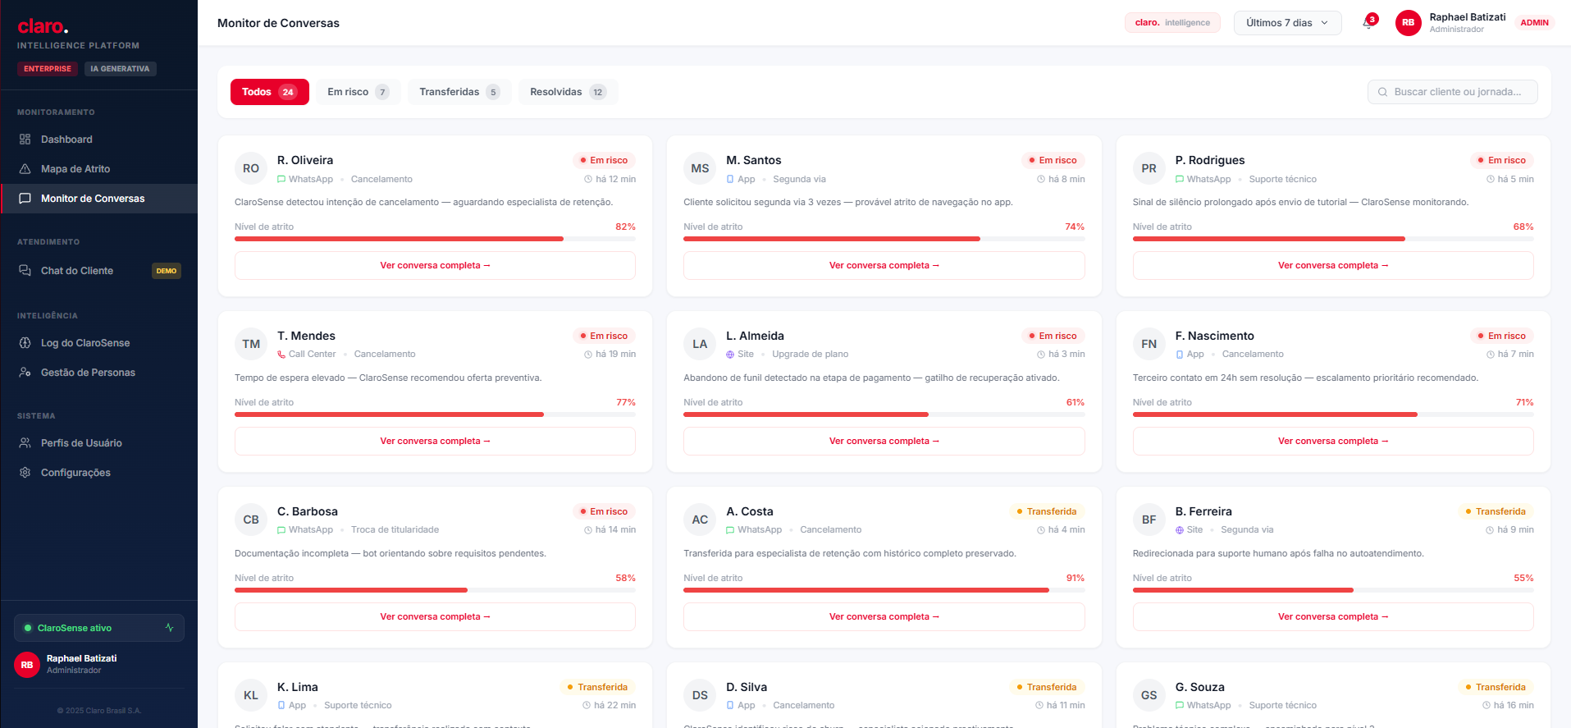
Figura 5: Monitor de Conversas com fila de sessões em risco e assunção por atendente humano.

4.4 Chat do Cliente e painel de transparência
A interface do cliente simula os três canais, com aparência distinta e sessão independente, o que permite demonstrar a continuidade entre canais em uma única tela. A resposta é transmitida token a token. À direita, o painel de transparência mostra em tempo real a intenção detectada com o seu grau de confiança, o produto resolvido pela camada de contexto, a persona identificada, o score de atrito do turno e quais trechos de memória foram recuperados. Esse painel é o que transforma a arquitetura em algo visível: a banca não precisa acreditar na descrição, ela vê a decisão sendo tomada.
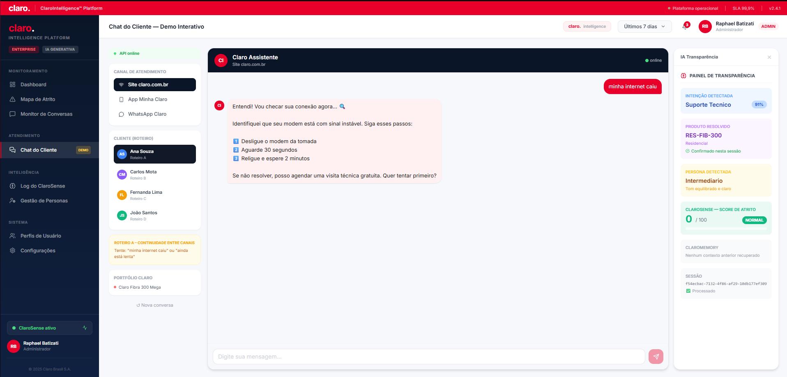
Figura 6: Chat do Cliente com o painel de transparência da inteligência artificial à direita.

4.5 Log do ClaroSense
Registra cada intervenção do motor de atrito: horário, canal, sinal detectado, ação tomada e resultado. O acumulado por tipo de intervenção separa acionamento de atendimento humano, simplificação de fluxo, mudança de canal e antecipação. Os indicadores do topo consolidam o efeito: intervenções no dia, redução do acionamento humano e churn evitado estimado. É a trilha que permite auditar a decisão do sistema depois, e não apenas observá-la enquanto acontece.
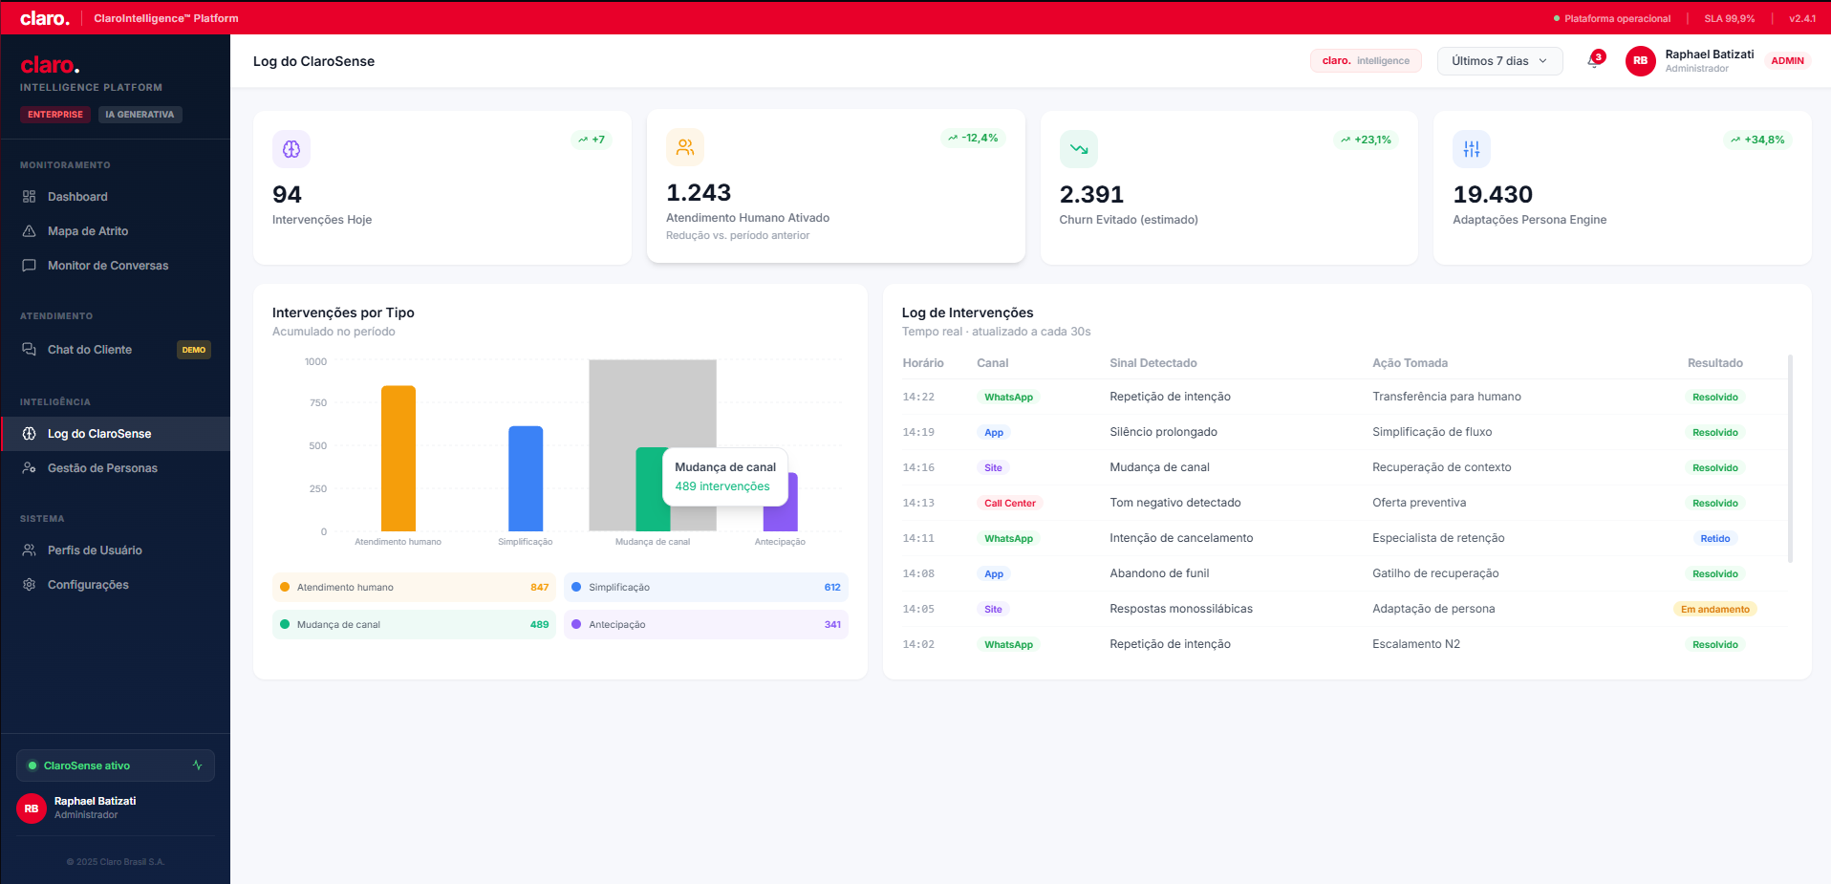
Figura 7: Log do ClaroSense com intervenções por tipo e trilha em tempo real.

4.6 Gestão de Personas
Configura a Persona Engine sem nova liberação de código. Os três perfis, usuário digital, intermediário e assistido, aparecem com as suas características e com um exemplo real de adaptação: a mesma pergunta recebe respostas com vocabulário e profundidade diferentes. Abaixo ficam os controles do motor, como o limiar de detecção de literacia, a sensibilidade de adaptação e o atraso para reclassificação, além de um campo para testar a adaptação ao vivo e ver qual perfil seria identificado.
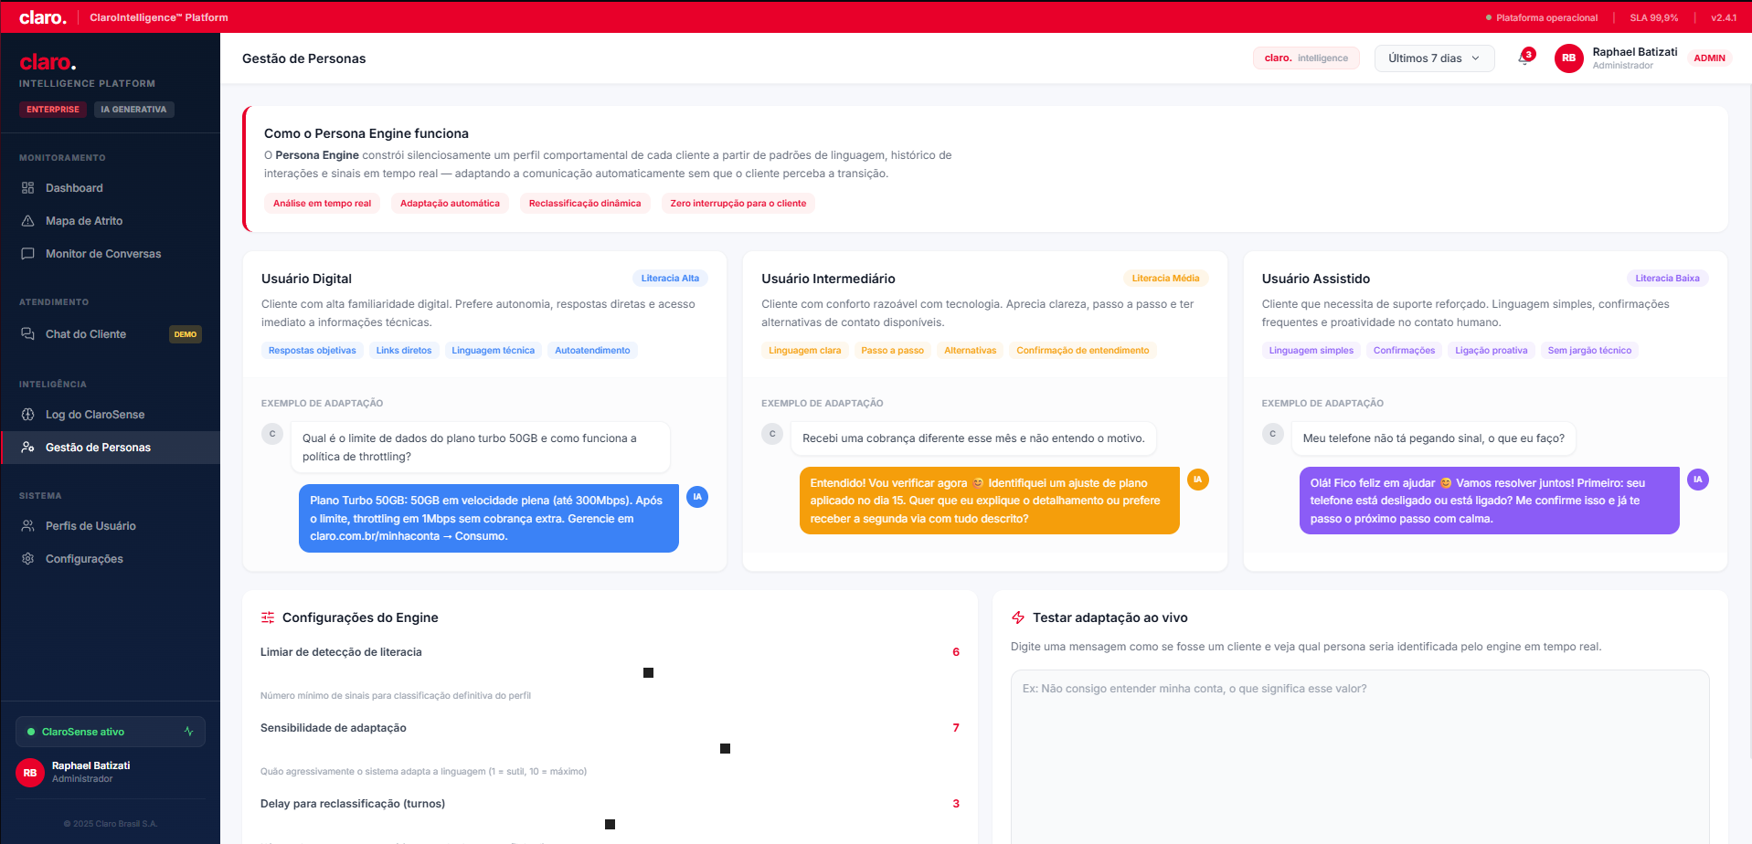
Figura 8: Gestão de Personas com exemplos de adaptação e parâmetros configuráveis do motor.

5. Matriz de status: implementado, parcial e conceitual
A banca pediu explicitamente uma leitura honesta do que está pronto. A matriz abaixo separa o que roda no protótipo, o que existe de forma parcial e o que permanece conceitual e dependeria de acesso aos sistemas reais da Claro.
Item | Status | Observação
Núcleo de orquestração e API de mensagens | Implementado | Ponto de entrada único, sessão, trace_id e contrato versionado
Unified Customer ID | Implementado | Consolidação de identidades externas em um cliente único
ClaroMemory: escrita e leitura | Implementado | Gravação assíncrona e recuperação com orçamento de 250 ms
Continuidade entre canais | Implementado | Demonstrada no roteiro do site para o WhatsApp
Product Context Resolver e adaptadores | Implementado | Adaptadores móvel, residencial e tv contra simuladores; empresas e iot declarados
Dashboard de Jornada e Mapa de Atrito | Implementado | Indicadores gerados pelo próprio protótipo, sem dado fixo no front
Persona Engine | Parcial | Três perfis fixos e reclassificação por sinais; ainda sem aprendizado contínuo
ClaroSense | Parcial | Quatro sinais de atrito com score por turno; catálogo de intervenções ainda reduzido
Monitor de Conversas e transbordo | Parcial | Assunção por humano funciona; roteamento por especialidade fica em aberto
Persistência em PostgreSQL com pgvector | Conceitual | O protótipo usa SQLite nativo do Node 24, sem serviço externo; a troca fica isolada no repositório
Integrações reais com Billing, CRM e OSS | Conceitual | O protótipo usa simuladores com latência artificial e falhas ocasionais
Canais em produção e fila de eventos | Conceitual | Depende de infraestrutura da operadora
Trilha de auditoria imutável e cofre de chaves | Conceitual | Desenhados no documento de arquitetura, fora do escopo do protótipo
Tabela 5: estado real de cada item da solução no encerramento da Sprint 4.

6. Requisitos atendidos e métricas
Os requisitos funcionais priorizados no protótipo são demonstráveis na interface e cobertos por teste automatizado. Os requisitos não funcionais têm métrica objetiva e forma de prova.

6.1 Requisitos funcionais demonstráveis
ID | Requisito | Onde é demonstrado
RF01 | Identificar o cliente de forma única a partir de qualquer canal | Chat do Cliente, painel de transparência
RF02 | Recuperar contexto semântico antes de gerar a resposta | Painel de transparência, bloco ClaroMemory
RF03 | Continuar em outro canal uma jornada iniciada, sem repetição | Roteiro de continuidade entre canais
RF04 | Classificar a intenção com nível de confiança registrado | Painel de transparência, intenção detectada
RF21 | Recuperar o portfólio contratado do titular | Product Context Resolver, etapa 2
RF22 | Desambiguar o produto quando houver mais de um elegível | Roteiro de desambiguação multiproduto
RF23 | Verificar a capacidade do produto antes de agir | Matriz de capacidades, erro capability_unsupported
RF06 | Detectar sinais de atrito e calcular score por turno | Log do ClaroSense e Monitor de Conversas
RF07 | Acionar intervenção proativa acima do limiar | Log do ClaroSense, coluna de ação tomada
RF08 | Transferir para humano preservando histórico e contexto | Monitor de Conversas, assunção da sessão
RF05 | Adaptar tom e nível de detalhe ao perfil do cliente | Gestão de Personas e teste de adaptação ao vivo
RF18 | Dashboard de jornada com volume, FCR, CES e transbordo | Dashboard de Jornada
RF19 | Mapa de atrito por jornada e etapa, com alerta de limiar | Mapa de Atrito
RF20 | Configurar personas, limiares e regras pelo painel | Gestão de Personas e Configurações
Tabela 6: requisitos funcionais priorizados e o ponto do protótipo onde cada um aparece.

6.2 Requisitos não funcionais e metas
ID | Requisito | Meta declarada
RNF01 | Tempo até o primeiro token | p95 de 2,0 s e p99 de 3,5 s
RNF03 | Taxa de erro | Menos de 0,5% de erros 5xx e menos de 2% de resposta degradada
RNF06 | Latência da memória | Recuperação p95 de 250 ms e gravação em até 1 s
RNF07 | Segurança | TLS, segredos fora do código e nenhum dado pessoal em log
RNF09 | Observabilidade | 100% das interações com trace_id ponta a ponta
RNF12 | Portabilidade de modelo | Troca de provedor de linguagem por configuração
RNF13 | Manutenibilidade | Cobertura mínima de 80% no núcleo e contrato OpenAPI versionado
Tabela 7: requisitos não funcionais com métrica objetiva.

7. Vídeo de demonstração
O vídeo apresenta a equipe e percorre o protótipo em funcionamento, com os roteiros de continuidade entre canais, desambiguação multiproduto, detecção de atrito com transbordo para o atendimento humano e navegação pelo painel administrativo.
Link de acesso ao vídeo: https://youtu.be/NAFeMhycqoE

